 | Séquence 5 : EPI LCA  Partie 2 : Civilisation  Séance 2 : Repérer quelques monuments romains en France et identifier leurs fonctions

- Comment s’appelle ce type de monument ? A quoi servait-il dans l’Antiquité ?
………………………………………………………………………………………………………………….

- A Orange, à qui ce monument est-il dédié ?
…………………………………………………………………………………………………………………..

- A Périgueux (Dordogne), on peut voir la Tour de Vesone. Quand a-t-elle été construite ?
…………………………………………………………………………………………………………………..

- Quel était le rôle de ce bâtiment à l’origine ?
…………………………………………………………………………………………………………………..
…………………………………………………………………………………………………………………..

- Dans les Jardins de la fontaine à Nîmes (Gard), on peut voir les ruines de ce temple de Diane… qui n’était pas un temple. Cherchez quel était en fait son rôle.

……………………………………………………………………………………………………………………

- Dans ces jardins nîmois, comment s’appelle le monument dominant le mont Cavalier ? A quoi servait-il ?
……………………………………………………………………………………………………………………..

- Comment s’appelle ce célèbre temple en plein cœur de la ville de Nîmes ? A qui était-il consacré ?

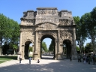

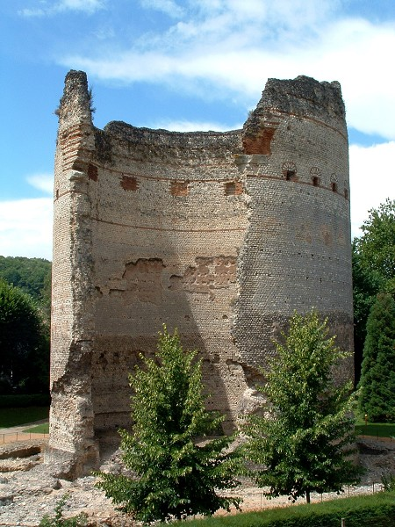

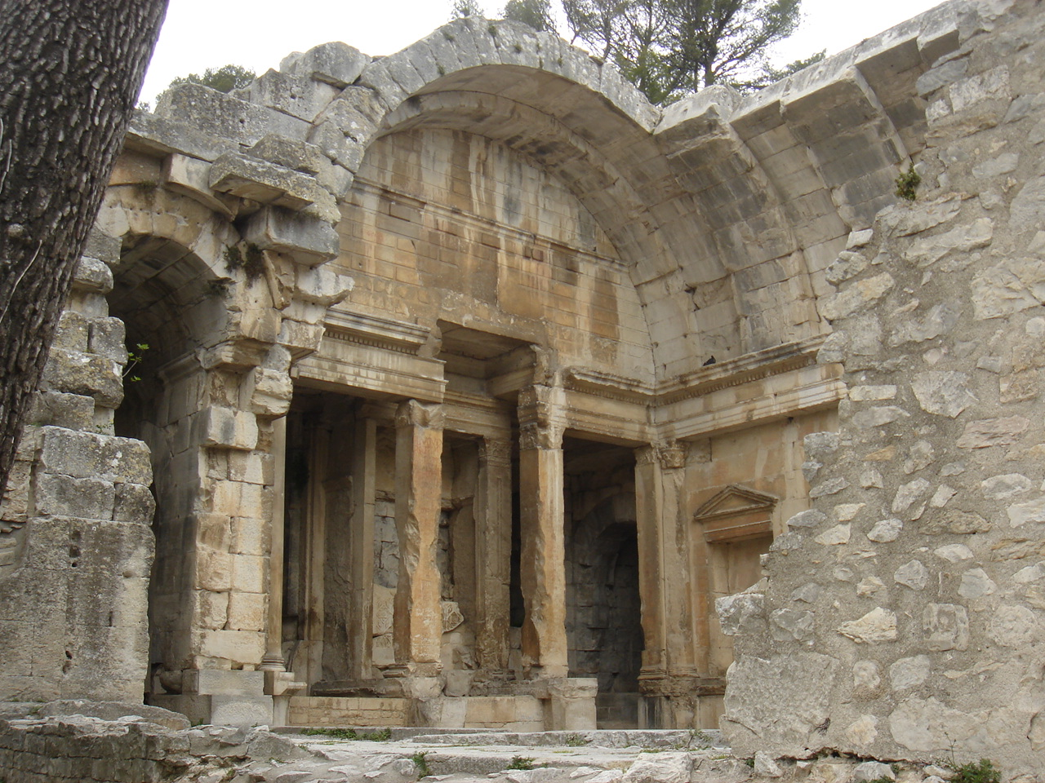

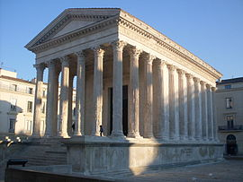

8) A Reims (Champagne), on peut voir la Porte de Mars. Rappelez qui est le dieu Mars.
………………………………………………………………………………………………………………………..

9) Quand cette porte a-t-elle été construite ? Qu’a-t-elle de remarquable ?
………………………………………………………………………………………………………………………..

10) A Arles (Bouches du Rhône), on trouve des galeries souterraines appelées cryptoportiques. Cherchez l’étymologie de ce mot, puis dites à quoi servaient ces galeries.
……………………………………………………………………………………………………………………….……………………………………………………………………………………………………………………….
……………………………………………………………………………………………………………………….

11) A Arles comme à Nîmes, on peut visiter ces fameux monuments où se déroulaient les sanglants combats de gladiateurs. Quels sont les deux noms donnés à ces monuments ? Donnez leur étymologie.
…………………………………………………………………………………………………………………….
…………………………………………………………………………………………………………………….
……………………………………………………………………………………………………………………

12) Comment s’appelle le même monument, situé à Rome, et célèbre dans le monde entier ? Quand fut-il inauguré ?
………………………………………………………………………………………………………………….

13)L’aqueduc du Gier (Rhône), long de 85 km, est un des plus connus au monde. Quelle ville approvisionnait-il ?
………………………………………………………………………………………………………………………

14) Expliquez ce qu’est un aqueduc en vous appuyant sur l’étymologie.
………………………………………………………………………………………………………………………………………………………………………………………………………………………………………………
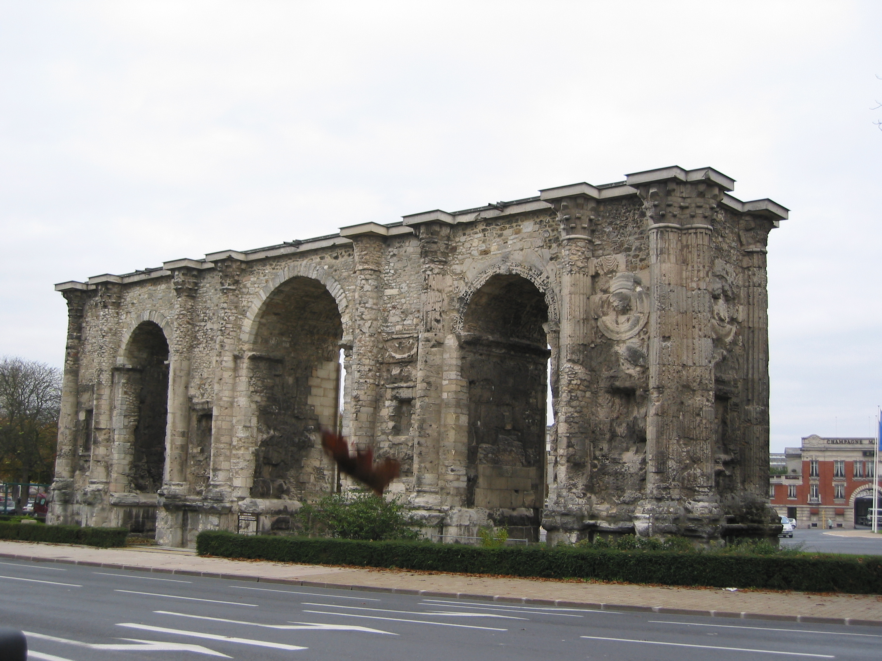

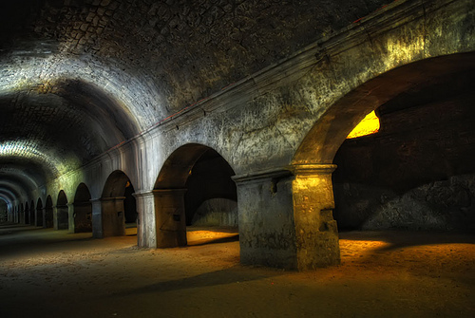

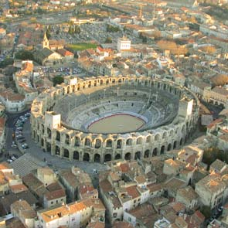

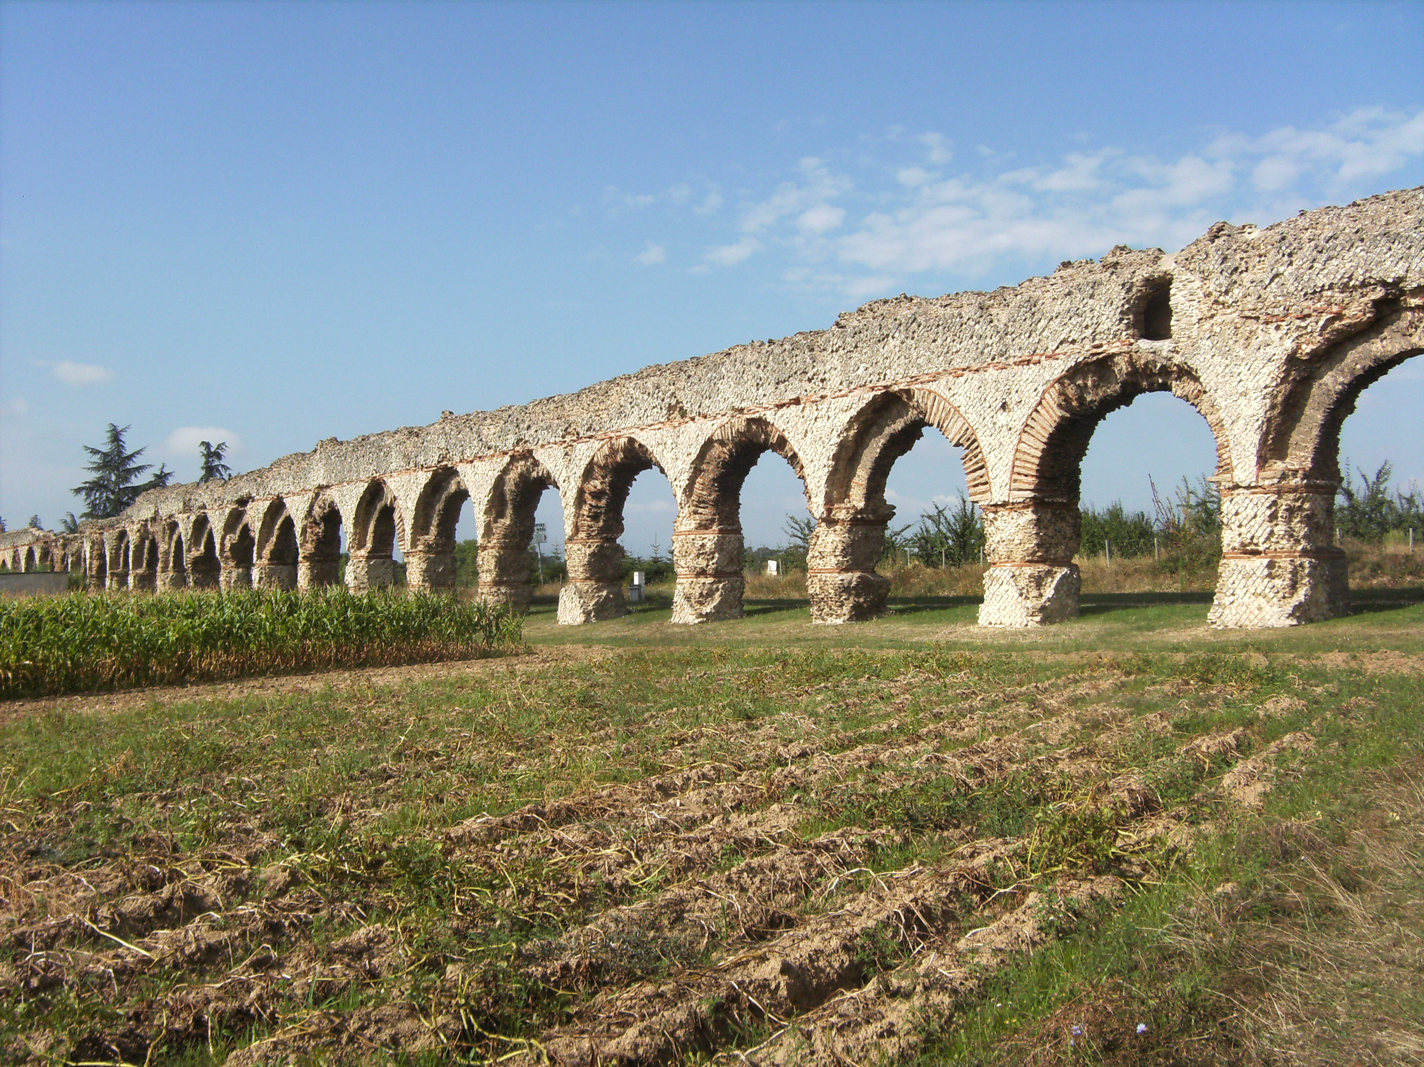

15) Quel célèbre aqueduc, situé dans le Gard, est classé au 15) Quel célèbre aqueduc, situé dans le Gard, est classé au patrimoine mondial de l’Unesco ?
…………………………………………………………………………………………………………………….
Quelle est sa longueur ?
…………………………………………………………………………………………………………………….
Quelle ville approvisionnait-il ?
……………………………………………………………………………………………………………………..

16) Quand le pont romain de Vaison-la-Romaine (Vaucluse) a-t-il été construit ?
……………………………………………………………………………………………………………………

17) Malgré son grand âge, à quelle terrible catastrophe a-t-il résisté en 1992 ?
……………………………………………………………………………………………………………………

18) Les Romains construisaient dans leurs provinces des thermes : on peut en voir des vestiges à Cluny (Paris), Bordeaux, Arles, Nice… A quoi servaient ces immenses bâtiments ?
………………………………………………………………………………………………………………………..
……………………………………………………………………………………………………………………….
………………………………………………………………………………………………………………………..

19) Les Romains appréciaient le théâtre… Sur quelle colline de Lyon se trouve le théâtre antique ?
……………………………………………………………………………………………………………………….

20) A quoi servait le mur de scène, souvent disparu, mais encore remarquablement conservé dans le théâtre antique à Orange ?
………………………………………………………………………………………………………………………


